软件需求规格说明书

小 组：

题 目： 考勤管理系统

姓名/学号： 钟伊妮 张帅 苏培煌 吴威

专 业： 计算机技术 & 软件工程

年 级： 2016级

指导教师： （签名）

2017年3月24日

目录
1引言 1
1.1编写目的 1
1.2背景 2
1.3定义 3
1.4参考资料 4
2任务概述 5
2.1目标 5
2.2用户的需求 6
2.3假定和约束 7
3需求规定 8
3.1对功能的规定 8
3.1.1功能界定 8
3.1.2 功能分解 9
3.2对非功能的规定 11
3.2.1精度 11
3.2.2时间特性要求 12
3.2.3安全性 13
4数据要求 14
4.1数据字典 14
4.2数据流图 15
4.3接口 16
4.4控制 16
5运行环境规定 17
5.1软硬件 17
5.2接口 17
5.3控制 18
5.4初步用户手册 18

1 引言
1.1 编写目的
为明确软件需求，各部分功能组件之间相关性的安排，合理分配小组成员的各项分工，保证项目的进度，组织软件开发与测试，故撰写本文档。

1.2背景
目前在一些高校的课堂考勤方面还没有使用什么高效的考勤方式，所以对于一款可以让学生方便签到，同时老师可以快速对照座位来对学生的上课情况进行快速掌握的系统显得十分重要。随着现在移动设备的大面积普及，app市场迅速打开，基于移动设备的考勤软件符合现代学生的学习生活。通过一些定位的功能还可以快速的捕捉到位置信息。为了告别在固定纸张上写下学生的姓名和学号来进行签到，老师对照签到表的位置来一个个核对学生是否真实到场的的情况，对于专门的考勤软件的需求便应运而生。
本系统本着可以随时随地，快速便捷简单的操作来实现学生的上课考勤，对于教师可以高效的知晓学生的各自出勤情况，方便广大师生的校园学习生活。

1.3定义
考勤管理系统，就是方便学生进行上课的签到以及突发情况的请假，同时，教师可以快速的掌握学生的出勤情况，方便校园生活。

1.4 参考资料
《AngularJS权威教程》
《数据库简要设计分析》
《w3school教程》

2 任务概述
2.1 目标
本次开发的系统主要实现，学生版和教师版。在学生版中，方便学生在上课的时候根据自己所处位置定位到附近的教室，学生选择上课的教室，在教室的平面分布图上点击自己的固定座位号进行签到的功能，同时也会有一个请假的反馈功能。教师版中，授课的教师可以在自己上课的教室布局图上看到同学的到达情况。同时会增加一个教师和学生之间的互动留言。教师可以查看具体没来的同学中有几个是请假的。核心目标就是实现学生与教师之间的考勤情况的快速反馈。

2.2 用户的需求
学生用户：可以实现在线签到，选择对应的教室，在教室的分布图上进行点击签到。同时可以进行在线的请假功能，选择将假条通过拍照的方式上传到教师的留言板上编写留言信息。也可以在个人信息上查看自己本学期以来的签到情况，会有一个考勤率的反馈。
其他需求：查看本人的基本信息，如本人所属的院系，专业，班级等情况。还可以进行个人账户的密码的修改等。

教师用户：查看所授课班级的学生的出勤信息，在留言板上查看请假的同学的情况。查看整个授课的班级在该门课截止目前为止的一个综合的出勤率以及查看每个学生的单独的出勤情况。
其他需求：查看本人的基本信息，以及修改个人的用户密码。

2.3 假定和约束
规定开发时间为：2017.03.18-2017.X.Y
软件环境：运行在Android智能机
开发成员数目：4人
硬件设备：Windows操作系统，16G运行内存
编辑器：WebStorm前端编辑器

3 需求规定
3.1对功能的规定
3.1.1 功能界定
本系统主要分为学生版主页以及教师版主页。
- 学生版
核心功能：登录个人的账户，可以查看本人该学期的一个考勤的准点率的情况；同时可以进行在线签到以及及时请假的信息上传。
- 教师版
核心功能：登录个人账户，查看授课班级的出勤情况，接收学生的请假反馈同时可以查看单独每个学生的出勤率列表。可以在留言板上查看学生的留言信息。
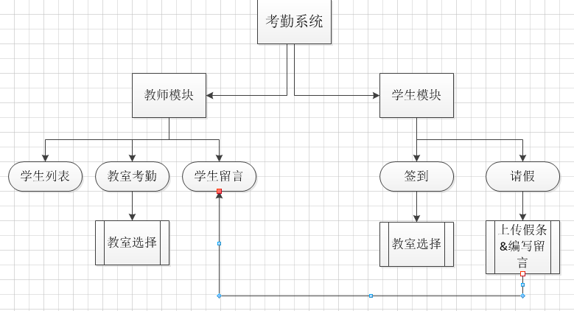
系统总体功能如上图所示

3.1.2 功能分解
- 登录界面
名称，标识符 | 登录界面
功能描述 | 学生或者是教师输入自己的学号和密码，有后台验证正确性，决定是否成功进入系统
实现要求 | 提供登录界面
输入 | 学号和密码 或者 工号和密码
处理 | 系统验证输入的账户信息和后台数据库信息是否一致
输出 | 1，输入的账户信息一致有效，则进入个人主页  2，输入的账户信息无效，则停留在登录界面上
补充说明 | 登录时候的学号和密码或者是工号和密码不能为空。

欢迎界面和登录界面如下面所示：

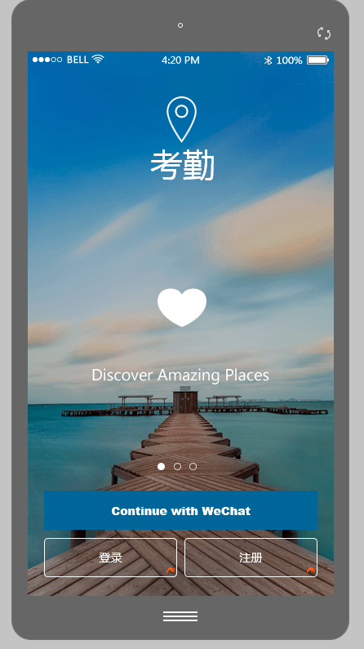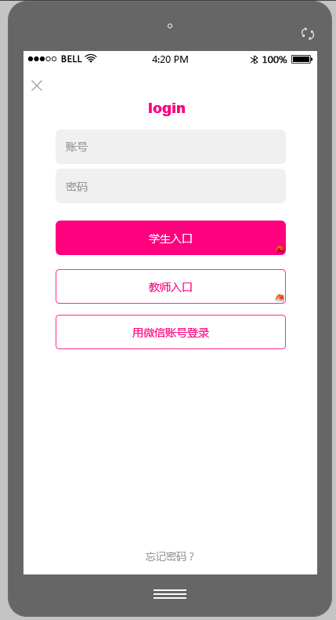

- 学生和教师的个人主页
名称，标识符 | 学生个人主页界面
功能描述 | 在个人主页上可以看见自己的个人信息，还有各个功能模块的按钮，包括签到，设置等功能子模块的点击按钮
实现要求 | 提供主页信息
输入 | 手动选择要做的事件，在相应的功能按钮上点击实现
处理 | 根据用户的点击事件，做出相应的页面功能的跳转
输出 | 跳转到相应的功能子页面上
补充说明 | 根据用户的操作做出相应的反应，无操做是则停留在主页上

名称，标识符 | 教师个人主页界面
功能描述 | 在教师主页上，可以查看自己授课的教室和学生情况，在不同的功能按钮上设置了相应的子模块功能的点击事件
实现要求 | 提供主页信息
输入 | 手动选择要做的事件，在相应的功能按钮上点击实现
处理 | 根据用户的点击事件，做出相应的页面功能的跳转
输出 | 跳转到相应的功能子页面上
补充说明 | 根据用户的操作做出相应的反应，无操做是则停留在主页上

学生主页和教师主页的界面图如下：

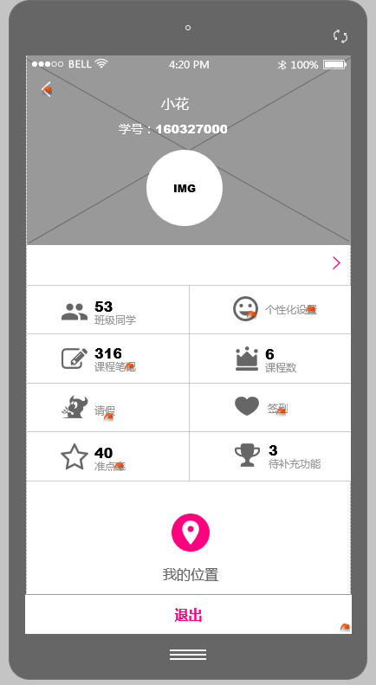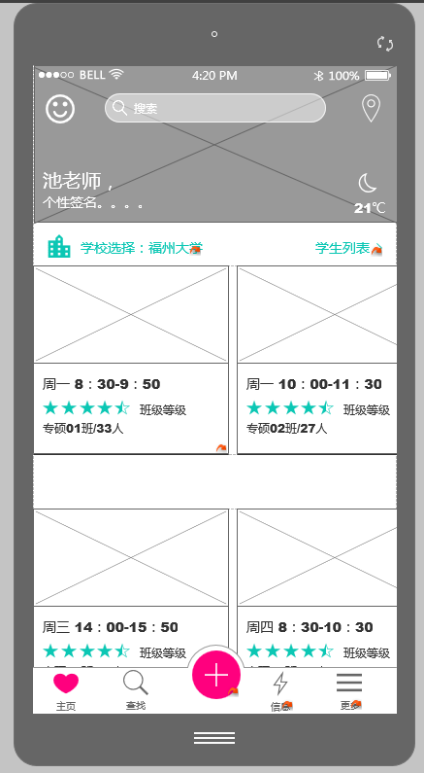

- 签到功能
名称，标识符 | 学生签到
功能描述 | 学生在主页上点击签到按钮，可以跳转到要进行签到的教室的选择，然后在相应的教室上点击签到，完成签到功能
实现要求 | 提供签到按钮，并保留在后台数据库中
输入 | 签到按钮的点击事件以及教室的选择
处理 | 根据用户的点击事件，做出相应的页面功能的跳转，同时将签到状态保存
输出 | 提示签到成功的友好反馈
补充说明 | 一个账户在一个时间内不能在多间教室签到

- 教师的签到情况反馈
名称，标识符 | 教室考勤反馈
功能描述 | 授课教师在主页上选中要查看到的教室，系统会将该教室的学生的出勤情况反馈给教师
实现要求 | 提供考勤查看按钮
输入 | 点击要查看的教室
处理 | 根据用户的点击事件，将选中的教室信息反馈到相应的页面上
输出 | 显示该教室签到的一个情况
补充说明

学生签到的页面以及教师查看出勤情况的页面如下所示：

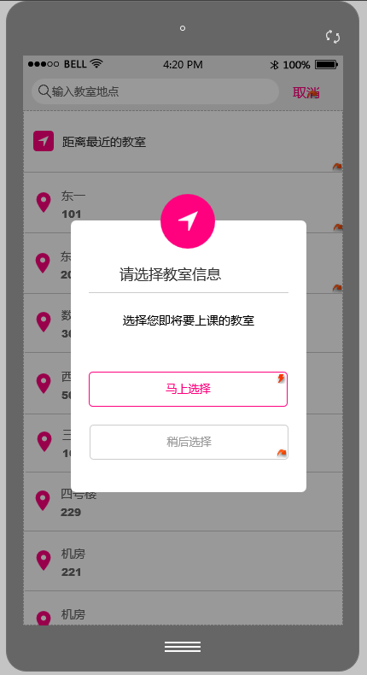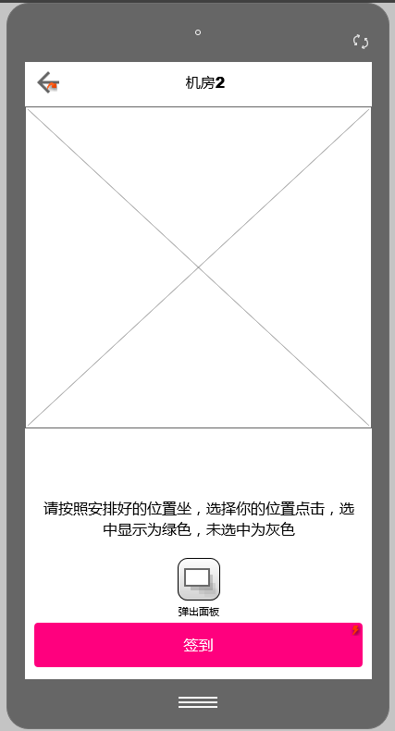
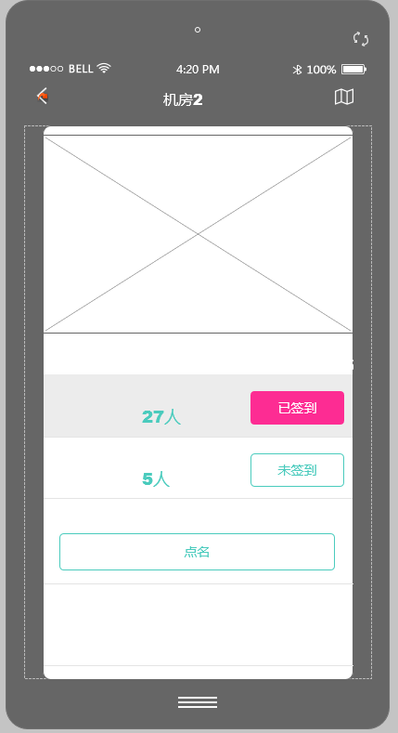
- 学生请假
名称，标识符 | 学生请假
功能描述 | 学生在主页上点击请假按钮，可以跳转到相应的将假条上传同时编写请假事由的界面上完成请假的操作
实现要求 | 提供请假按钮，并保留在后台数据库中
输入 | 请假按钮的点击事件以及后续的操作
处理 | 根据用户的点击事件，做出相应的页面功能的跳转，同时将请假状态保存
输出 | 提示请假成功的友好反馈
补充说明
- 教师收到学生请假的反馈信息
名称，标识符 | 教师查看请假信息
功能描述 | 教师主页上有相应的信息按钮，点击可以查看学生的请假情况以及学生上传的假条
实现要求 | 提供信息查看按钮
输入 | 信息查看的点击事件以及后续的操作
处理 | 根据用户的点击事件，做出相应的页面功能的跳转
输出 | 留言板的页面显示
补充说明

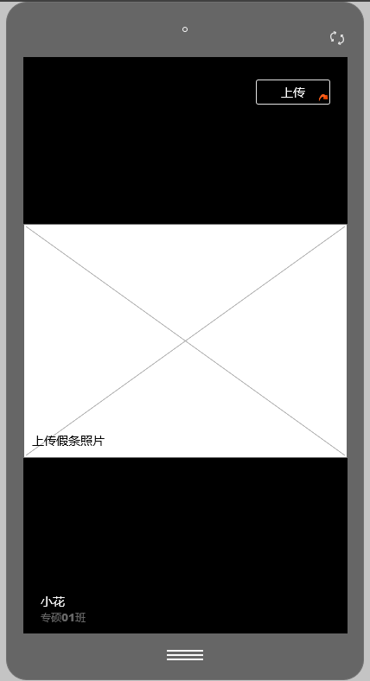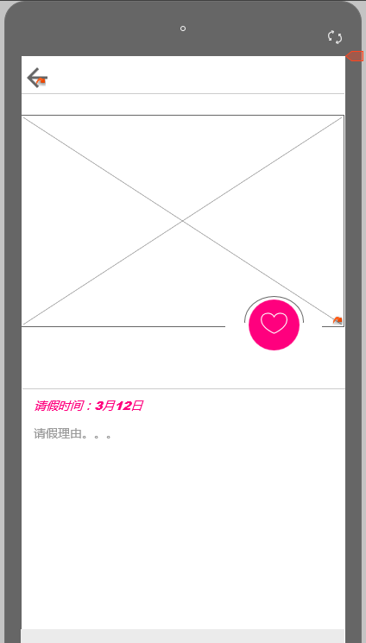

- 教师查看学生列表
名称，标识符 | 查看学生列表
功能描述 | 教师可以查看自己授课的学生各自的出勤情况
实现要求 | 提供学生的列表信息
输入 | 查看按钮的点击事件以及后续的操作
处理 | 根据用户的点击事件，做出相应的页面功能的跳转
输出 | 显示学生信息列表
补充说明

教师查看学生的请假情况以及学生列表信息，界面如下所示：

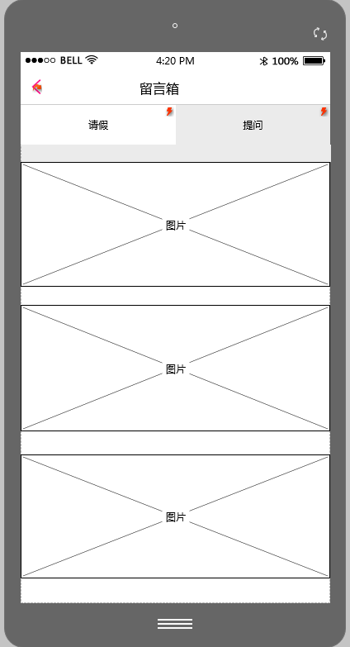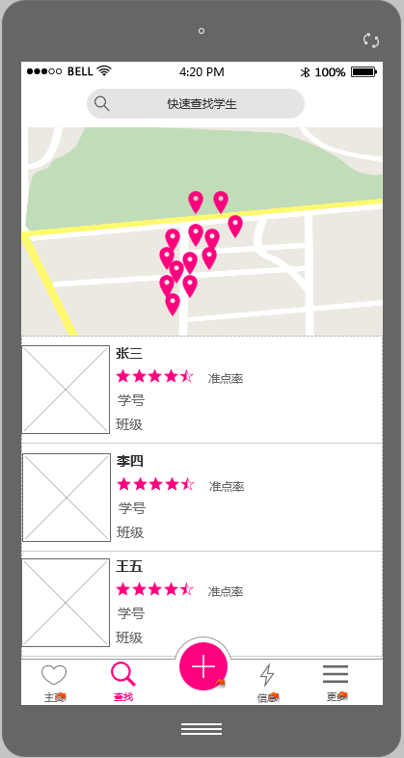

- 其他一些个人设置
名称，标识符 | 个人设置
功能描述 | 用户可以进行密码的更改，一些其他一些简单的设置
实现要求 | 提供人性化设置
输入 | 点击设置按钮，进行相应的更改操作
处理 | 根据用户的点击事件，做出相应的页面功能的跳转
输出 | 提示信息更改成功提示
补充说明

简单的设置界面，如下所示：
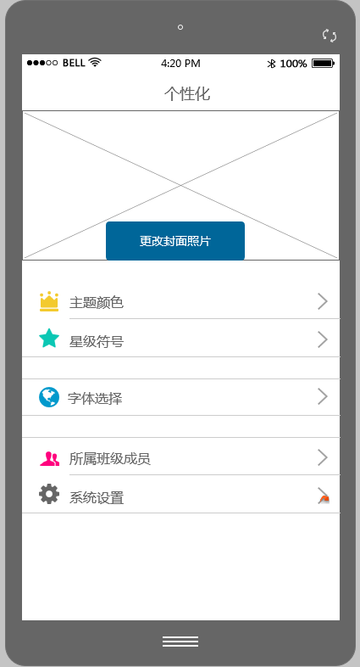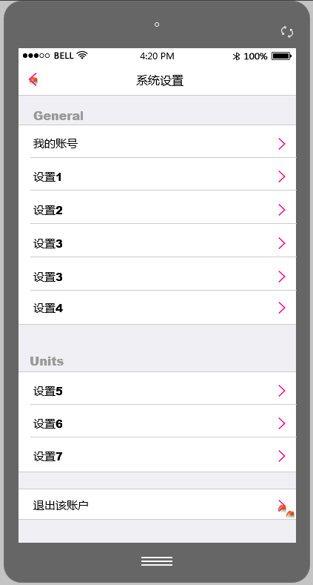

相应的web端界面如下所示：
1）欢迎界面
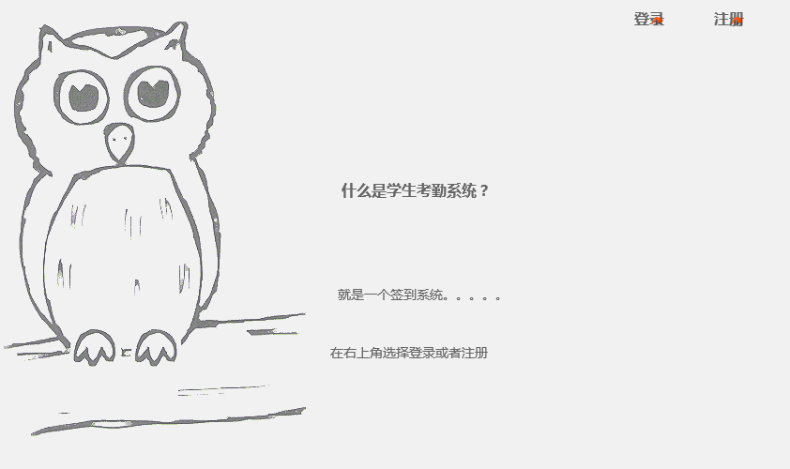

- 登录界面
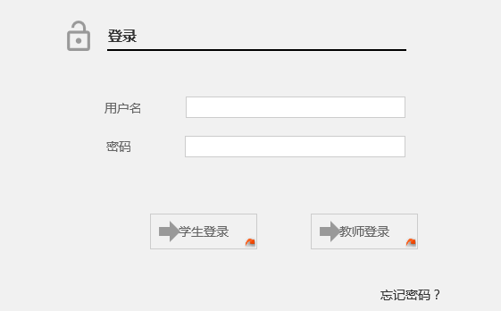

- 注册界面
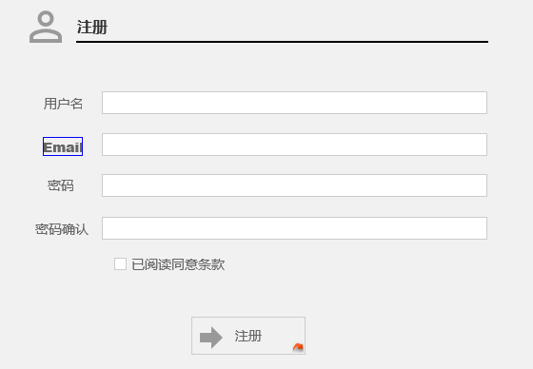

- 学生主页
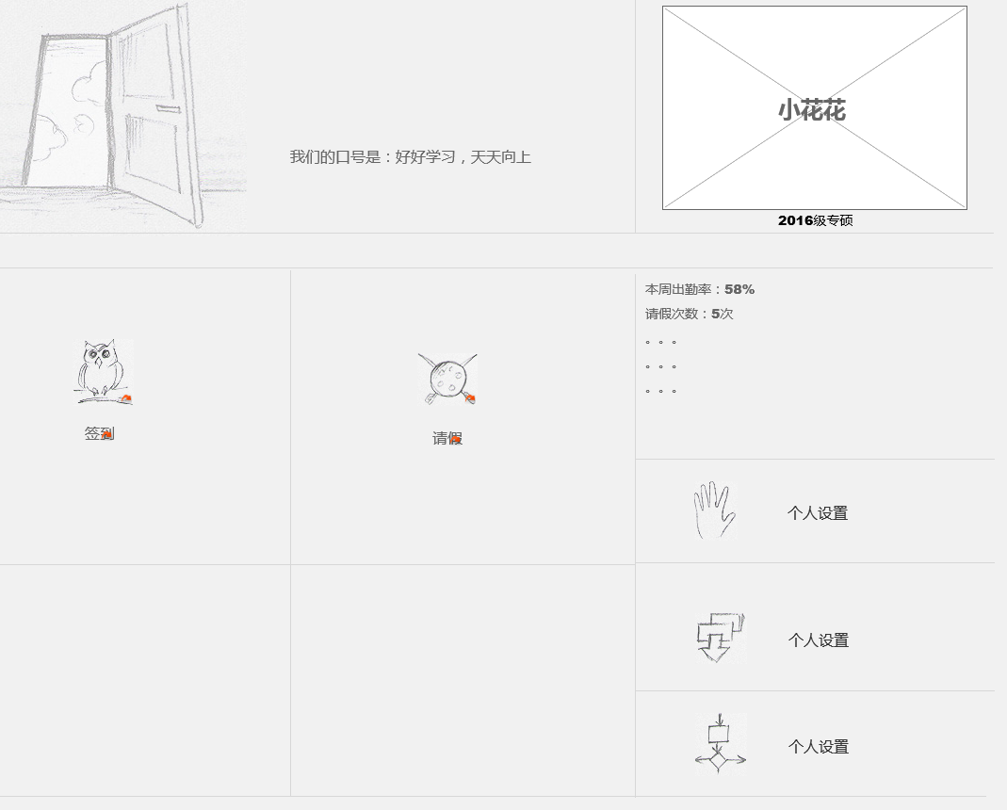
- 教师主页
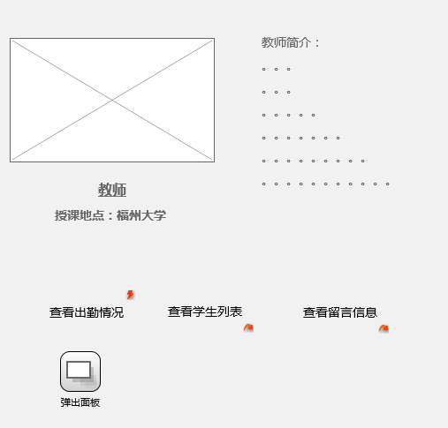

- 学生签到
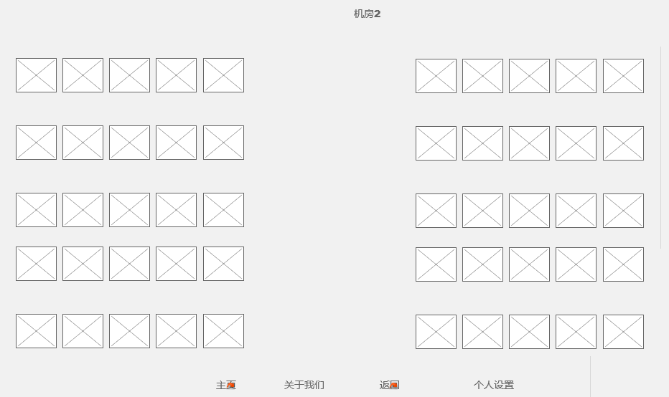
- 学生请假
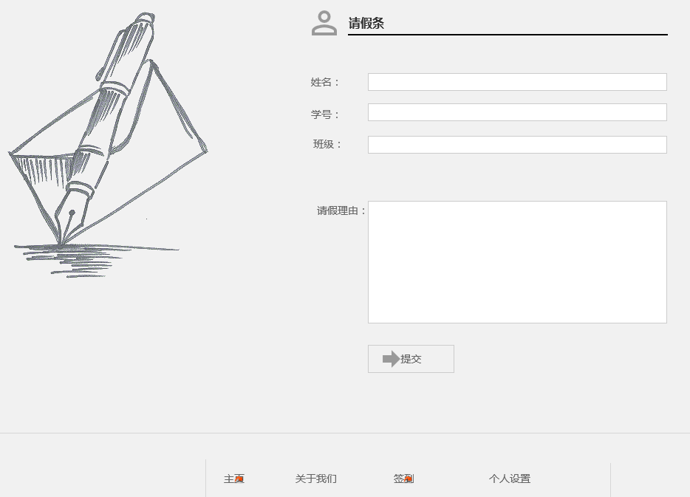

- 教师查看信息
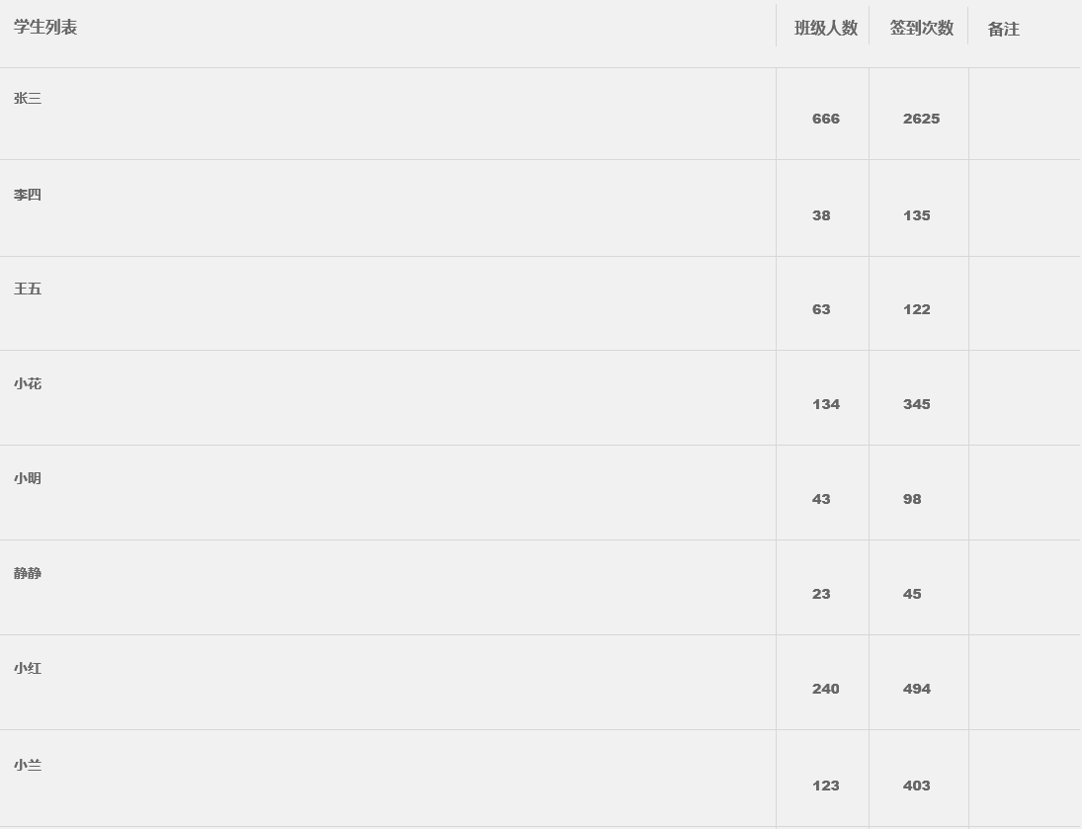
- 查看留言
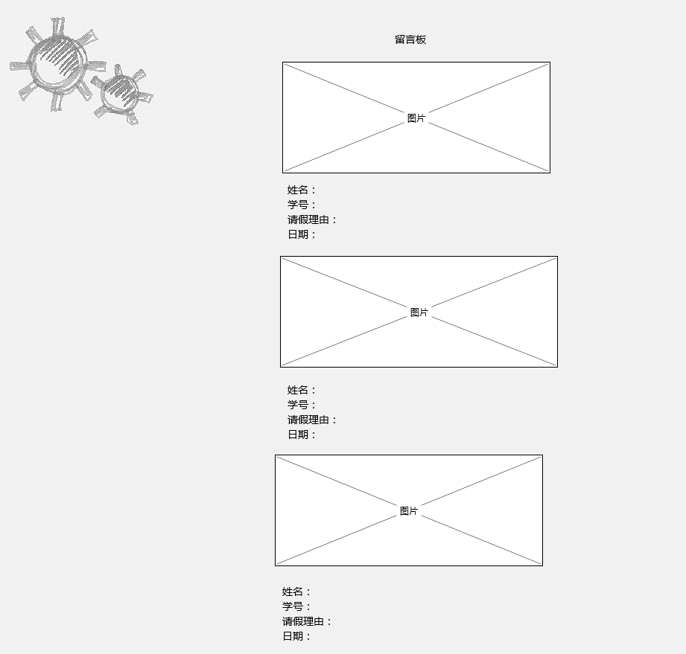

3.2 对非功能的界定
3.2.1 精度
在进行输入输出时必须精确列出所有输入状况及数据，不能马马虎虎，要考虑到尽可能达到的范围，以使输入输出精确完整。

3.2.2 对时间特性的要求
查询部分：用户提交搜索到得到结果时间不超过3秒。
数据管理部分：提交某一数据录入到结果返回不超过5秒。

3.2.3 安全性
如果要实现位置的信息的话，涉及到需要调用别的API，以及一些现成的接口，所以安全性不能做到保证。由于本系统主要实现一个考勤的功能，对于安全性的要求相对而言较低，所以可以接受这种程度的安全性保证。

4数据要求
4.1 数据字典
- 学生注册表单数据
字段名称 | 字段类型 | 是否为空 | 备注
姓名 | Char(50) | 不为空 | 注册时候获取
密码 | Char(200) | 不为空 | 注册时候获取
学号 | Number(20) | 不为空 | 注册时候获取
学校 | Char(200) | 不为空 | 注册时候获取
班级 | Char(200) | 不为空 | 注册时候获取

- 教师注册表单数据
字段名称 | 字段类型 | 是否为空 | 备注
姓名 | Char(50) | 不为空 | 注册时候获取
密码 | Char(200) | 不为空 | 注册时候获取
工号 | Number(20) | 不为空 | 注册时候获取
学校 | Char(200) | 不为空 | 注册时候获取
班级 | Char(200) | 不为空 | 注册时候获取

- 学生签到数据表单
字段名称 | 字段类型 | 是否为空 | 备注
姓名 | Char(50) | 不为空 | 由登录账号的信息获取后台数据表信息
学号 | Char(200) | 不为空 | 由登录账号的信息获取后台数据表信息
学校 | Number(20) | 不为空 | 由登录账号的信息获取后台数据表信息
班级 | Char(200) | 不为空 | 由登录账号的信息获取后台数据表信息
签到次数 | number(200) | 不为空 | 监听签到按钮的点击事件获取次数累加

- 学生情况列表
字段名称 | 字段类型 | 是否为空 | 备注
姓名 | Char(50) | 不为空 | 监听到查看按钮，由后台数据库反馈
学号 | Char(200) | 不为空 | 监听到查看按钮，由后台数据库反馈
班级 | Char(200) | 不为空 | 监听到查看按钮，由后台数据库反馈
考勤率 | number(200) | 不为空 | 监听到查看按钮，由后台数据库反馈

5）学生请假信息与教师留言反馈
字段名称 | 字段类型 | 是否为空 | 备注
姓名 | Char(50) | 不为空 | 根据登录用户，调用其后台保存的个人信息情况，加上新增的请假情况，反馈到教师留言板块
学号 | Char(200) | 不为空 | 根据登录用户，调用其后台保存的个人信息情况，加上新增的请假情况，反馈到教师留言板块
班级 | Char(200) | 不为空 | 根据登录用户，调用其后台保存的个人信息情况，加上新增的请假情况，反馈到教师留言板块
请假理由 | Char(200) | 不为空 | 根据登录用户，调用其后台保存的个人信息情况，加上新增的请假情况，反馈到教师留言板块
上传照片 | Int（500） | 可以为空 | 根据登录用户，调用其后台保存的个人信息情况，加上新增的请假情况，反馈到教师留言板块
4.2数据流图
- 系统流程图
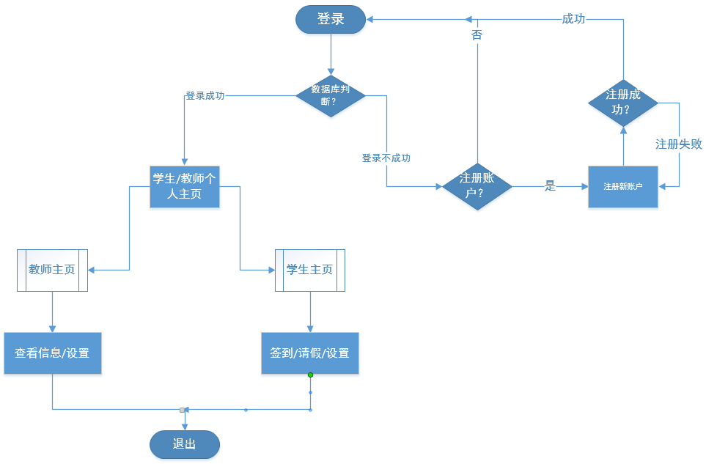

2）角色用例图

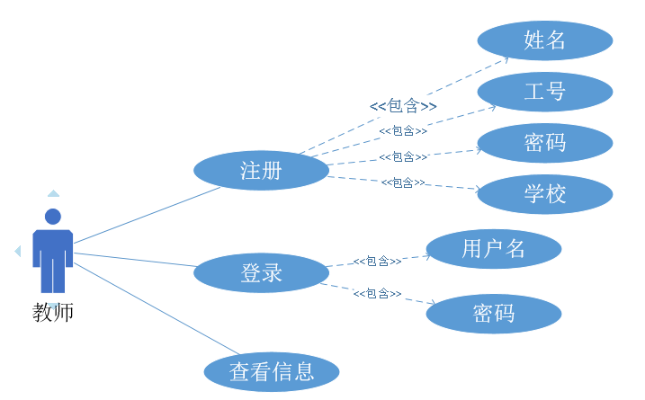

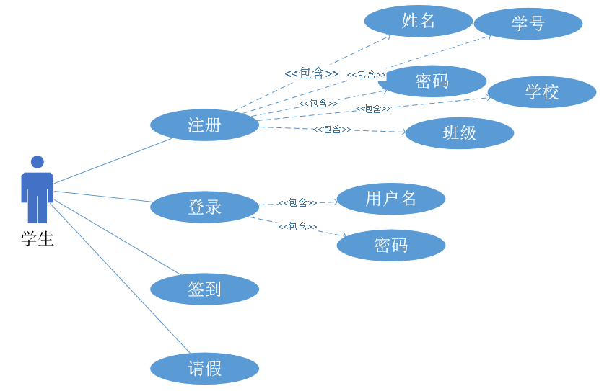

3）顶级DFD

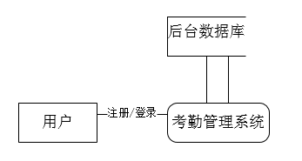
- 一级DFD
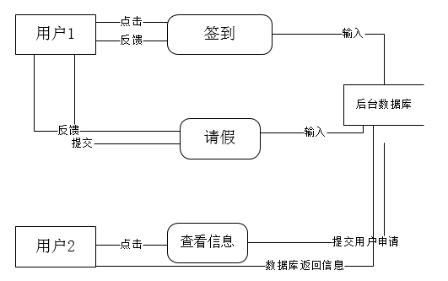
4.3 接口
如果需要实现定位的功能的话，这部分会调用到百度地图的接口（不一定会实现的功能，感觉没什么用处对于考勤系统而已）。再者就是在登录的时候可以实现微信和移动端的登录，所以也会调用到微信的一些东西。

4.4 控制
数据字典的设计还是比较简单的，需要实现的几个用户视图也是比较简单的数据的重新组织再反馈，所以在数据控制方面是可控的。随着学生数目的增多，学生信息的存储以及教室的结构布局的存储会增大，这是后期考虑的，前期使用mysql数据库就能够满足我们的需求。

5 运行环境规定
5.1软硬件
硬件环境：服务端处理器需 2.4GHz 或者更高的计算机
软件环境：数据库为MySQL Server 5.0
操作系统：windows XP以及Windows 7及其以上版本，浏览器为IE9.0以上版本。
5.2接口
考勤管理系统的部分学生的基本信息被学校的教务系统和学生档案管理系统共享
5.3控制

5.4初步用户手册
1.软件主界面
打开考勤管理软件后，会出现以下界面：
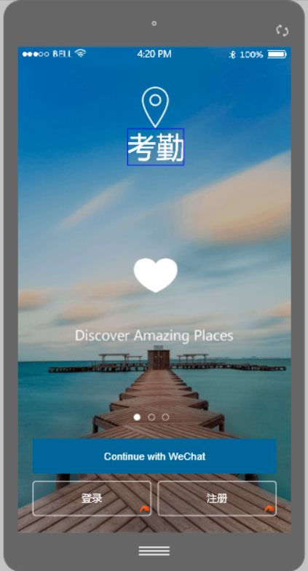
2.软件登录与注册：
在主界面的下方，用户可以选择登录或者注册。
注册：若用户此前没有注册账号，则需要先进行注册。点击“注册”按钮出现以下界面：
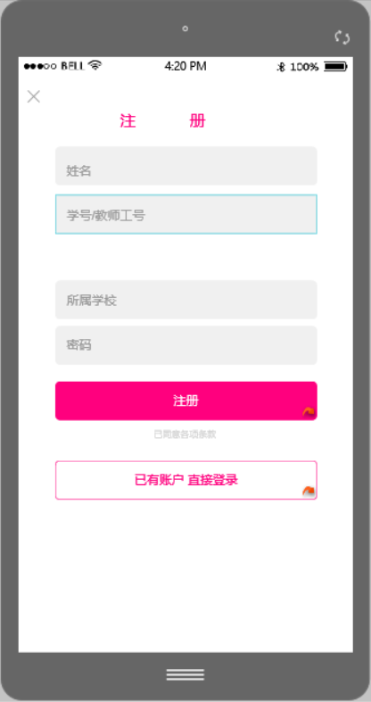
用户输入姓名和学号/教师工号以及所属学校，然后设置密码便完成注册。完成后系统便会自动跳转岛登陆界面，若用户已有账号，则可以点击“已有账号 直接登录”按钮跳过该步骤。
登录：在登录界面点击“登录”按钮便会出现登录界面：
用户首先选择“学生入口”或者“教师入口”，然后输入用户名和密码，验证通过则成功登录系统。若选择“用微信账号登录”则用户需输入微信号和密码。
3.系统功能
教师系统：在登录界面选择“教师入口”，则会进入教师系统。在教师系统主页上，可以查看自己的授课安排（时间、教室）和学生情况（班级、人数）。
教师在该界面可以点击“查找”按钮查询到相关的授课安排信息。然后会出现到以下界面，这里教师需要选择查询目标。
选择完成后便可看到该教师学生的签到情况，如下图所示
学生系统：在登录界面选择“学生入口”，则会进入学生系统。在学生系统主页上，会显示用户的一些个人信息，例如姓名、学号、课程数、班级同学人数、准点率等。同时在该界面学生也可以完成签到和请假操作，还可以使用个性化设置和课程笔记功能。
学生在主页上点击签到按钮，选择要签到的教室，然后在相应的教室签到界面上选择自己的座位，点击签到，完成签到功能。
学生在主页上点击“请假”按钮，可以跳转到相应请假界面。学生需要编写请假事由，同时将假条上传。

